Machine synchrone

Résumé : monophasé et triphasé

Constitution et principe de fonctionnement

Le rotor porte l’enroulement inducteur parcouru par un courant d’excitation I_{e} continu créant dans un champ magnétique 2p polaire.
Il possède donc p paires de pôles.

Le stator porte l’enroulement induit de courants alternatifs.

Fonctionnement en moteur :
Les courants alternatifs de fréquence f dans l’induit (stator) créent dans l’entrefer de la machine, un champ magnétique tournant à la vitesse n_{s}.
Le rotor, siège d’un champ magnétique constant, suit le champ tournant à la même vitesse n_{s}.

Fonctionnement en alternateur :
L’inducteur sur le rotor entraîné par une turbine tournant à la vitesse n_{s}, crée dans l’entrefer de la machine un champ tournant à la vitesse n_{s}.
Ce champ tournant induit aux bornes de l’induit (stator) une f.e.m. e(t) de fréquence f.

La machine synchrone est réversible.

Rappel : toute variation de champs magnétique à travers une bobine créée aux bornes de la bobine une f.é.m. e(t) induite. C’est la loi de Faraday.

Le rotor et le champ tournant ont la même vitesse n_{S}. Ont dit qu’ils sont synchrones (d’où l’indice s de n_{s}).
La fréquence f de la f.e.m. ou du courant de l’induit (stator) et la vitesse de synchronisme n_{s} sont liées par la relation :

$$n_{S}=\frac{f}{p}$$ | n_{S} : vitesse de rotation du champs tournant en trs.s⁻¹ ;  ƒ : fréquence des courants alternatifs en Hz ;  p : nombre de paires de pôles.

L’enroulement de l’induit (stator) soumis au champ magnétique tournant de l’entrefer est le siège d’une f.é.m. e(t) de valeur efficace E.

$$E={KΦn}_{s}$$ | E : f.é.m. induit (V)  K : constante globale (caractéristique du moteur)  Φ : flux maximum à travers un enroulement (Wb)

Remarque : l’enroulement du stator est disposé de telle façon que la f.é.m. e(t) soit le plus possible de forme sinusoïdale.

Caractéristique en fonction du courant d’excitation I_{e} (caractéristique à vide)

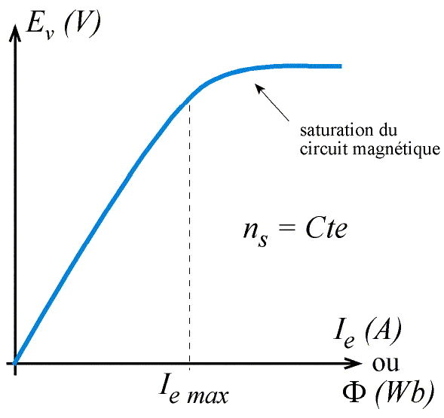 | Tant que le courant d’excitation dans l’inducteur I_{e} ne dépasse pas une certaine limite (I_{e max}), la valeur efficace E de la f.e.m. est proportionnelle à ce courant.  C’est le courant I_{e} qui détermine le flux magnétique Φ dans l’entrefer de la machine.

Schémas en monophasé et triphasé

Modélisation
Modèle d’un enroulement de l’induit (stator)  Alternateur  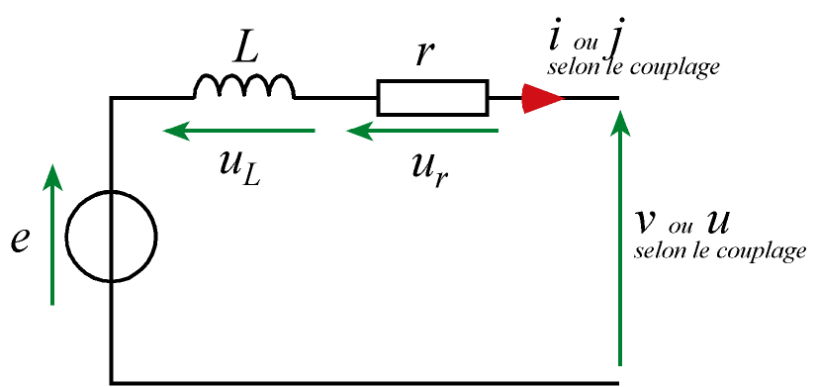  Moteur  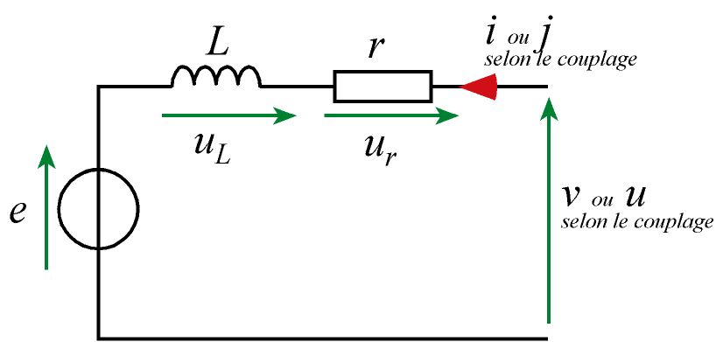 | e : f.é.m. à vide (V)  v : tension aux bornes d’un enroulement de la machine (V)  r : résistance de l’enroulement (Ω)  X = L.ω : réactance synchrone (Ω)  Le courant est orienté en convention générateur.

Modèle de l’enroulement de l’inducteur (rotor)

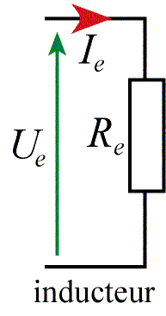 | I_{e} : courant d’excitation (A)  U_{e} : tension d’excitation (V)  R_{e} : résistance de l’enroulement (Ω)  L’inducteur est équivalent à une résistance  Toute l’énergie absorbée à l’inducteur est perdue par effet joule :  $$P_{e}=U_{e}I_{e}=R_{e}I_{e}^{2}=p_{\text{je}}$$

Loi des maille (exemple pour l’alternateur)
 | Mono. ou étoile | triangle
Loi des mailles avec les grandeurs instantanées : | $$e=v+u_{L}+u_{r}$$ | $$e=u+u_{L}+u_{r}$$
Loi des mailles avec les grandeurs vectorielles : | $$\vec{E}=\vec{V}+{\vec{U}}_{L}+{\vec{U}}_{r}$$ | $$\vec{E}=\vec{U}+{\vec{U}}_{L}+{\vec{U}}_{r}$$
avec :  ϕ et I (ou J) dépendent de la charge. | $$\vec{V}(V\text{, }j)$$  $${\vec{U}}_{L}(LωI\text{, }+π/2)$$  $${\vec{U}}_{r}(\text{rI}\text{, }0)$$ | $$\vec{U}(U\text{, }ϕ)$$  $${\vec{U}}_{L}(LωJ\text{, }+π/2)$$  $${\vec{U}}_{r}(\text{rJ}\text{, }0)$$

Diagrammes de Fresnel
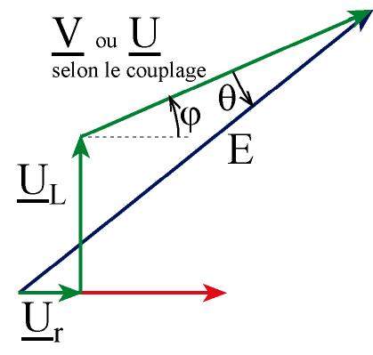 | Remarques :  - très souvent r.I est négligé ;  - en traçant le diagramme à l’échelle, il est possible d’en déduire certaines grandeurs ;  - si la charge est résistive ϕ = 0.

Bilan des puissances

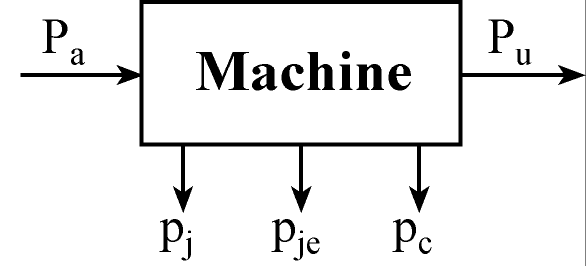

 | Monophasé | Triphasé
Moteur
Puissance absorbée | $$P_{a}=\text{VI}\text{cos}ϕ+U_{e}I_{e}$$ | $$P_{a}=\sqrt{3}\text{UI}\text{cos}ϕ+U_{e}I_{e}$$
Puissance utile | $$P_{u}=Ω_{S}T_{u}$$
Alternateur
Puissance absorbée | $P_{a}=Ω_{S}\text{.}T_{M}+U_{e}I_{e}$ Alternateur à excitation indépendant :  $P_{a}=Ω_{S}\text{.}T_{M}$ Alternateur auto-excité :
Puissance utile | $$P_{U}=\text{VI}\text{cos}ϕ$$ | $$P_{U}=\sqrt{3}\text{UI}\text{cos}j$$
Pertes pour le moteur et l’alternateur
Pertes joules | $$p_{j}={\text{rI}}^{2}+R_{e}I_{e}$$ | $$p_{j}=\frac{3}{2}{\text{RI}}^{2}+R_{e}I_{e}^{2}$$
Pertes collectives | $$p_{c}=p_{\text{fer}}+p_{\text{méca}}$$  Pas de formule ; elles peuvent s’estimer par un essai à vide

